Внеклассное занятие по истории математики

Тема: «История чисел» (3-4 класс ).
Цели: познакомить учащихся с историей записи чисел в разных странах в разные эпохи;
развивать мыслительные операции (сравнение, анализ ), творческие способности, речь детей;
воспитывать интерес к истории отечественной науки и культуры.
Оборудование :презентация « История чисел в разных странах в разные эпохи.», демонстрационный материал: гексафлексагон, набор ребусов; раздаточный материал: перфокарты, выставка книг по истории чисел, плакат: «Кто хочет ограничиться настоящим без знания прошлого , тот никогда его не поймет…»Лейбниц, музыкальное сопровождение.

Ход занятия.
Ведущий.Наше занятие я хочу начать со слов знаменитого немецкого математика Готфрида Вильгельма Лейбница : «Кто хочет ограничиться настоящим без знания прошлого , тот никогда его не поймет…».В этих словах отразилась мудрая мысль: «Хочешь понять настоящую жизнь – изучи прошлое».Это касается всего, и математики в частности, так как математика в нашей жизни находит свое проявление на каждом шагу. Вы это замечаете?(Ответы детей)
Несмотря на то ,что вы называете различные проявления математики, но общим во всех ответах было то, что проявление математики обнаруживается использованием чисел в нашей жизни. Но откуда появились числа? Читали ли вы или слышали об истории происхождения чисел? (Ответы детей).
Сегодняшний исторический материал об истории происхождения чисел обогатит ваши знания. Знаете ли вы , что несколько десятилетий назад нашлись организаторы одного любопытного конкурса : написать сочинение о том , как жил человек без математики. Хотя победителю была обещана немалая награда , до сих пор она осталась не выданной. Без математики , даже самой простой, жизнь человеческого общества невозможна. Невозможно и представить нашу жизнь начисто лишенной чисел, хотя если представить , то это было бы приблизительно так:
Негаданно – нежданно
Нагрянула беда :
Все числа потерялись,
Исчезли навсегда.
Как дом или квартиру
Без номера найти,
И к другу в день рождения
Как вовремя прийти?
Ведь стрелка не покажет
Нам время на часах.
И сколько весят фрукты
Не видно на весах.
Отныне заблудиться
Не стоит и труда,
Автобус без маршрута
Уходит в никуда…
Наша жизнь без чисел просто не возможна. Но всегда ли было так? История говорит, что был в истории человечества период, когда чисел не было. Какой была жизнь в ту пору? Я предлагаю отправиться в путешествия по прошлому. Побывав в разных эпохах, мы познакомимся с историей возникновения чисел. Переносится в разные эпохи и страны нам поможет волшебный шестиугольник – гексафлексагон (шестиугольник открывается на надписи) «Дочисловой период».

Флексагоны – это многоугольники, сложенные из полосок бумаги
Шестиугольной формой, которая обладает удивительным свойствам:
При перегибании их наружные поверхности прячутся во внутрь,
А раннее скрытые неожиданно выходят наружу. Подробно об
изготовлении флексагонов читайте в книге Мартина Гарднера
«математически головоломки и развлечения» М., 1991 год

Мы в каменном веке (слайд №1).

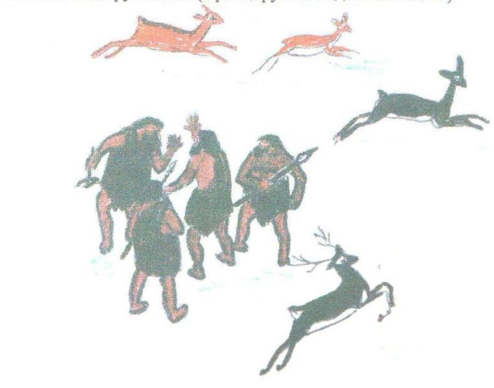
Первобытные люди не знали счета и не было, конечно, ни каких чисел. Но первобытные люди уже могли выделять отдельные предметы: из стадо оленей – оного оленя, из стаи волков – вожака. Это соотношение они определяли как «как один» и «и много». Затем они научились выделять 2, 3, 5 предметов, обозначая это количество при помощи пальцев рук и ног.
Позже количество предметов люди стали изображать узелками, зарубками на дереве. Зарубка – прабабушка цифры. А теперь мы переносимся в иную эпоху. Мы в древнем Египте (слайд №2)

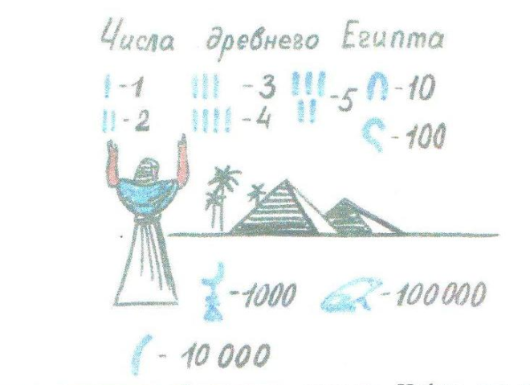

В Египте количество обозначалось числами. Цифры для записи похожи на картинки: 1000 – цветок лотоса, 100000 – лягушка, 100 – измерительная веревка, а знак (I) почти все древние народы избрали для обозначения единицы. Но в Египте не было цифры, обозначающей ноль. Египтяне считали, что если нет ни чего, то и изображать нечего. В Древнем Египте допускалась как горизонтальная, так и вертикальная запись чисел. Рассмотрите запись числа 233 при помощи египетских иероглифов «при горизонтальном написании числа писали с права на лево, а при вертикальном – с верху в низ».
(слайд №3)

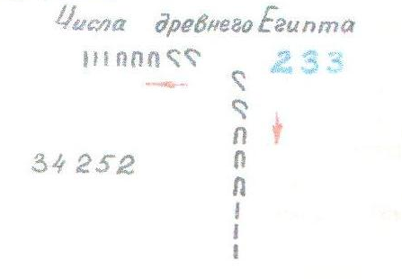

Как бы древние египтяне записали число 34 252, если бы использовали привычный для себя способ записи, используя наши цифры? (25243).
А теперь мы переносимся в древний Вавилон. В этом государстве люди писали на глиняных плитах, цифры имели вид клиньев. Плитки сушились на солнце и приобретали прочность. В записи чисел использовались два вида клиньев: вертикальный клин- для 1, знак угла- для 10. Экономные вавилоны, решившие обойти двумя значками – клинышками, сильно осложнили жизнь своим математикам. Запись и чтение чисел сопровождалось сложными вычислительными упражнениями.
(слайд №4)

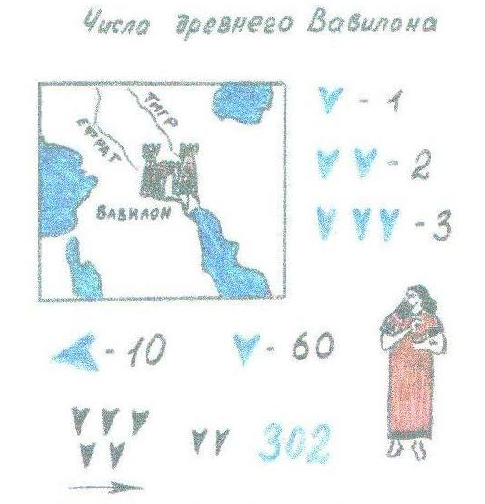

Например, количество знаков в первой группе надо умножить на 60, так как V- 60. к полученному числу прибавить количество знаков второй группы, так как V-1, 5 *60+2=302. приведенная запись обозначала всего лишь число 302. этот сложный и запутанный способ записи остался в истории, а история числа продолжается.
Куда же мы теперь отправляемся? (Поворот гексафлексагона- Древний Рим. (Слайд №5.)

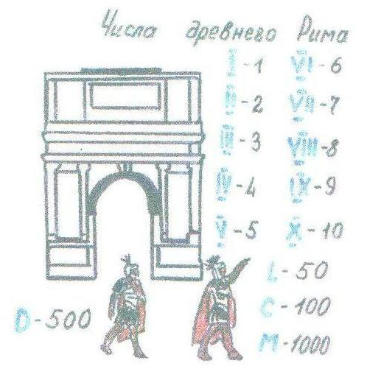

Две с небольшим тысячи лет назад многие страны были подчинены римлянам. Римляне приносили в завоеванные страны свой язык, порядки, законы. Ребята вы встречались с римскими цифрами? Где? (на циферблатах часов, корешках книг). Сколько разных цифр у римлян? (7). Как римляне пришли к выводу записывать именно так цифры? На руке человека пять пальцев. Что бы не писать пять палочек стали изображать руку схематически и рисунок стал простым – V. Потом к пяти прибавили один – получили шесть, отняли один – 4. А десять получили из двух пятерок.
(Предлагается заполнить магические квадраты, используя лишь римские цифры (дети заполняют перфокарты).
А вот следующее задание (математика на палочках). Из не правильных равенств сделать верные, переставив в каждом всего одну палочку.
VI-IV=IX (V+IV=IX)
VI-IV=XI (VI+V=XI)
VI+IV=XII (VII+V=XII, или VI+VI=XII)
А где же мы теперь оказались? (поворот гексофлексагона – Древняя Русь). Наши далекие предки – славяне избрали буквенный способ записи чисел, но что бы запись числа отличалась от записи слов, ставили особый знак – титло. (слайд №6)

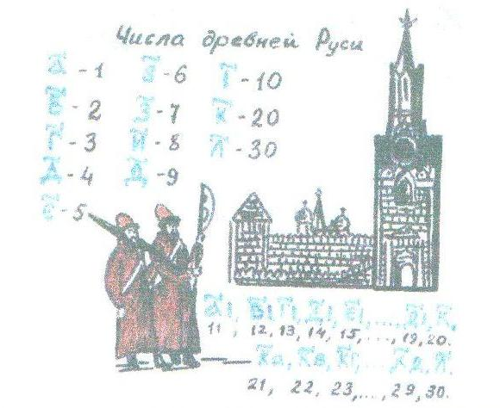

Знак «титло» ставился над первым знаком записи числа. Порядок чисел при записи был таким, как в устном названии. Мы говорим «ДВЕНАДЦАТЬ», называя сначала количество единиц. А потом десятков. Славяне так и записывали: сначала цифру 2, потом цифру, обозначающие десятки. Так обозначали цифры до наступления татаро-монгольского ига.
Название чисел до 1000 в Древней Руси было почти таким же, как и сейчас, хотя имелись небольшие различия в произношении: 1 – «един», 20 _ «двадесять». О том, что математические знания наших предков были обширными, говорит факт использования букв алфавита для записи больших чисел без введения новых знаков.
Легион – 1 с 10 нулями – триллион.
Давайте попробуем разгадать ребус и кроссворд, но что бы их разгадать вам нужно знать названия чисел Древней Руси.
(слайд №7)
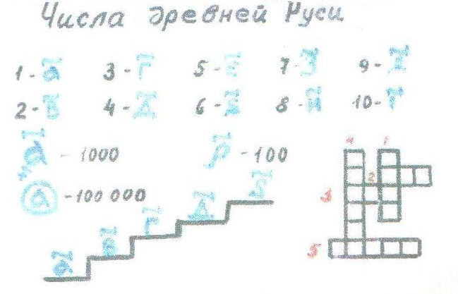

История сохранила нам сведения, кто придумал название этим числам – Кирилл и Мефодий – это два монаха. И эти названия будут жить до тех пор, пока звучит русская речь. Только во времена царствования Петра I, россияне стали для записи чисел использовать те цифры, которыми пользуемся сейчас.
Вы знаете как называются эти числа? Да, верно, арабские. Хотя более точно их надо назвать индийскими. Древние индусы придумали эту запись, а арабы добавили ноль. С помощью этих цифр – знаков 1,2,3,4,5,6,7,8,9, и знака ноль, который по-арабски называется «сифр» можно записать какое - угодно число. А как вы думаете, от чего пошло название «цифра?»
(слайд №8)

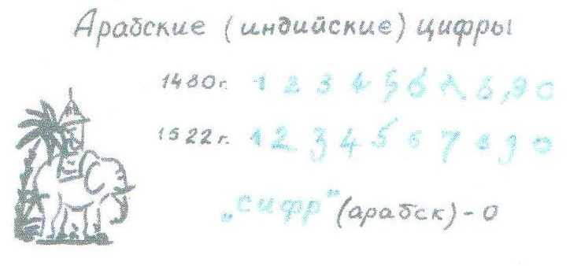

Но история цифр на этом не заканчивается. Посмотрите, где вы видели такие цифры ?
(слайд №9)

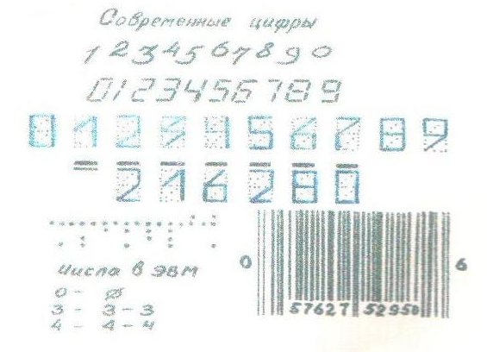

С помощью набора из семи отрезков горизонтального и вертикального, удается изобразить каждую из десяти цифр. Следующие записи предназначены для машины, сортирующие письма. Существует полосковый код для обозначения информации о товаре. Первые три цифры обозначают страну, производящую товар, последние -качество.
Вот на этом наше путешествие заканчивается.
-С цифрами каких народов вы познакомились?
-Разгадав кроссворд, вы узнаете раздел математике, которой изучает образование, название, обозначение цифрами чисел.

Повторительный кроссворд:

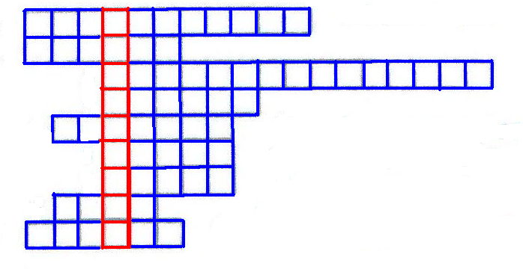

- Какое число обозначает запись &I?
- Народ, который придумал арабские цифры?
- Электронная машина, которую используют при вычислениях?
- Древнее государство, где лягушка обозначает цифру?
- Прабабушка цифры?
- Какой народ придумал ноль?
- Знак для записи чисел?
- Знак для обозначения единицы в Вавилоне?
- Какое число обозначает цифра X?

